TINH BỘT VÀ XENLULOZƠ
Môn học/Hoạt động giáo dục: Hoá học; lớp:9
Thời gian thực hiện: 1 tiết

I. MỤC TIÊU
1. Kiến thức
Trình bày được:
− Trạng thái tự nhiên, tính chất vật lí của tinh bột và xenlulozơ
− Công thức chung của tinh bột và xenlulozơ là (-C₆H₁₀O₅-)n
− Tính chất hóa học của tinh bột và xenlulozơ : phản ứng thủy phân,phản ứng màu của hồ tinh bột và iốt.
− Ứng dụng của tinh bột và xenlulozơ trong đời sống và sản xuất
− Sự tạo thành tinh bột và xenlulozơ trong cây xanh.
− Quan sát thí nghiệm, hình ảnh, mẫu vật ...rút ra nhân xét về tính chất của tinh bột và xenlulozơ.
− Viết được các PTHH của phản ứng thủy phân tinh bột hoặc xenlulozơ, phản ứng quang hợp tạo thành tinh bột và xenlulozơ trong cây xanh.
− Phân biệt tinh bột với xenlulozơ.
− Tính khối lượng ancol etylic thu được từ tinh bột và xenlulozơ.
2. Năng lực cần hướng đến:
Phát triển các năng lực chung và năng lực chuyên biệt
Năng lực chung | Năng lực chuyên biệt
- Năng lực phát hiện vấn đề  - Năng lực giao tiếp  - Năng lực hợp tác  - Năng lực tự học  - Năng lực sử dụng CNTT và TT | - Năng lực sử dụng ngôn ngữ hóa học  - Năng lực thực hành hóa học  - Năng lực tính toán  - Năng lực vận dụng kiến thức hóa học vào cuộc sống  - Năng lực giải quyết vấn đề thông qua môn hóa học.

3. Về phẩm chất

Giúp học sinh rèn luyện bản thân phát triển các phẩm chất tốt đẹp: yêu nước, nhân ái, chăm chỉ, trung thực, trách nhiệm.
II. THIẾT BỊ DẠY HỌC VÀ HỌC LIỆU

Đồ dùng dạy học:
a. Giáo viên :
- Hóa chất: Tinh bột, xenlulozơ, hồ tinh bột, Iôt.
- Dụng cụ: Ống nghiệm, ống hút nhỏ giọt, đèn cồn, quẹt diêm.
b. Học sinh: Tìm hiểu nội dung bài học trước khi lên lớp
III. TỔ CHỨC CÁC HOẠT ĐỘNG HỌC TẬP :
Hoạt động của GV |  | Hoạt động của HS |  |  |  |  | Nội dung ghi bài
Hoạt động 1 : Khởi động
a. Mục tiêu:
Tạo tâm thế trước khi bắt đầu học chủ đề mới.
b. Nội dung: Giáo viên kiểm tra bài cũ sau đó giới thiệu về chủ đề.
c. Sản phẩm: Học sinh lắng nghe giáo viên giới thiệu chủ đề mới.
d. Tổ chức thực hiện: Giáo viên tổ chức, học sinh thực hiện.
GV: Kiểm tra bài cũ:  HS1: Nêu tính chất vật lí, tính chất hóa học của saccarozơ.  - GV đăt vấn đề: Tinh bột và xenlulozơ là những gluxit có rất nhiều ứng dụng và thường được sử dụng trong đời sống. Vậy, tinh bột và xenlulozơ có tính chất, cấu tạo và ứng dụng như thế nào? |  |  |  | -HS lên bảng  -HS chú ý lắng nghe

Hoạt động 2. Nghiên cứu, hình thành kiến thức
a. Mục tiêu:
− Trạng thái tự nhiên, tính chất vật lí của tinh bột và xenlulozơ
− Công thức chung của tinh bột và xenlulozơ là (-C₆H₁₀O₅-)n
− Tính chất hóa học của tinh bột và xenlulozơ : phản ứng thủy phân,phản ứng màu của hồ tinh bột và iốt.
− Ứng dụng của tinh bột và xenlulozơ trong đời sống và sản xuất
− Sự tạo thành tinh bột và xenlulozơ trong cây xanh.
b. Nội dung: Hỏi đáp, trực quan, làm việc nhóm
c. Sản phẩm: HS trình bày được nội dung các phần kiến thức theo yêu cầu của giáo viên.
d. Tổ chức thực hiện: Giáo viên tổ chức, hướng dẫn học sinh hoạt động, hỗ trợ khi cần thiết, kiểm tra, đánh giá học sinh.
-GV:  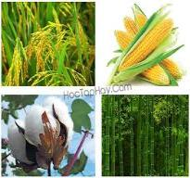  Yêu cầu HS quan sát hình SGK, liên hệ thực tế và nêu trạng thái tự nhiên của xenlulozơ và tinh bột. | -HS: Tìm hiểu thông tin SGK và nêu trạng thái tự nhiên của xenlulozơ và tinh bột. |  |  |  |  | I. TRẠNG THÁI TỰ NHIÊN  - Tinh bột: Lúa, ngô, sắn….  - Xenlulozơ: Tre, gỗ, nứa….
-GV: Yêu cầu HS quan sát trạng thái, màu sắc của tinh bột và xenlulozơ.  -GV: Làm thí nghiệm hòa tan tinh bột và xenlulozơ vào nước, đu nóng 2 ống nghiệm.  -GV: Yêu cầu HS nêu kết luận về tính chất vật lí của tinh bột và xenlulozơ. | -HS: Quan sát và nêu trạng thái, màu sắc của tinh bột và xenlulozơ.  -HS:Quan sát thí nghiệm và nêu hiện tượng xảy ra trong thí nghiệm.  -HS: Nêu kết luận về tính chất vật lí và ghi vở. |  |  |  |  | II. TÍNH CHẤT VẬT LÍ  - Tinh bột là chất rắn, màu trắng, không tan trong nước ở nhiệt độ thường, tan trong nước nóng tạo dd hồ tinh bột.  - Xenlulozơ là chất rắn màu trắng, không tan trong nước ngay cả khi đun nóng.
-GV: Giới thiệu về đặc điểm cấu tạo của tinh bột và xenlulozơ, giới thiệu các mắt xích cấu tạo nên phân tử tinh bột và xenlulozơ. | -HS: Theo dõi SGK, lắng nghe và ghi vở các kiến thức trọng tâm. |  |  |  |  | III. CẤU TẠO PHÂN TỬ  - PTK rất lớn, gồm nhiều mắt xích - C₆H₁₀O₅ – liên kết với nhau.  - Công thức viết gọn là:  ( - C₆H₁₀O₅ - )_{n}.
-GV: cho học sinh xem video về phản ứng thủy phân tinh tinh bột và xenlulozơ. Yêu cầu HS lên bảng viết PTHH sảy ra.  -GV: Ở nhiệt độ thường tinh bột và xenlulozơ bị thủy phân thành glucozơ nhờ xúc tác của các enzym.  -GV:Làm thí nghiệm tinh bột tác dụng với Iôt.  -GV: Dựa vào thí nghiệm trên, Iôt dùng để nhận biết hồ tinh bột và ngược lại. | -HS: Theo dõi và viết PTHH sảy ra.  (- C₆H₁₀O₅ - ) + nH₂O nC₆H₁₂O₆  -HS: Chú ý lắng nghe và ghi nhớ.  -HS: Theo dõi thí nghiệm và nêu hiện tượng xảy ra trong quá trình tiến hành.  -HS: Lắng nghe và ghi nhớ. |  |  |  |  | IV. TÍNH CHẤT HÓA HỌC  1. Phản ứng thủy phân:  (- C₆H₁₀O₅ - ) + nH₂O nC₆H₁₂O₆  2. Tác dụng của tinh bột với Iôt  Tinh bột + Iôt Mất màu xanh Xuất hiện màu xanh.  => Iôt dùng để nhận biết hồ tinh bột và ngược lại.
-GV: Giới thiệu quá trình tổng hợp tinh bột và xenlulozơ nhờ quá trình quang hợp.  -GV: Yêu cầu HS tìm hiểu thông tin SGK và nêu một số ứng dụng cơ bản của tinh bột và xenlulozơ.  -GV: Chốt kiến thức. | -HS: Lắng nghe và ghi vở.  -HS: Tìm hiểu thông tin SGK và nêu các ứng dụng của tinh bột và xenlulozơ.  -HS: Lắng nghe và ghi vở. |  |  |  |  | V. ỨNG DỤNG (SGK)  6nCO₂ + 5nH₂O  (-C₆H₁₀O₅ - )_{n} + 6nO₂
Hoạt động 3. Luyện tập
a. Mục tiêu: Củng cố kiến thức vừa học xong, luyện tập tính chất đã học
b. Nội dung: Dạy học trên lớp, hoạt động nhóm, hoạt động cá nhân.
c. Sản phẩm: Bài làm của học sinh, kĩ năng tính toán hóa học
d. Tổ chức thực hiện: Giáo viên tổ chức, hướng dẫn học sinh luyện tập, hỗ trợ khi cần thiết, kiểm tra, đánh giá học sinh.
-GV cho HS làm phiếu học tập :  Hướng dẫn HS làm bài tập 3, 4 SGK/158.  -GV tổ chức cho HS chơi trò chơi ô chữ  -Giáo viên gọi học sinh lên bảng làm bài, gọi học sinh khác nhận xét. Giáo viên chốt kiến thức. |  |  |  |  | - Học sinh đọc bài.  - HS: lên bảng  -HS chơi trò chơi  -HS: Chú ý lắng nghe
Hoạt động 4. Vận dụng
a. Mục tiêu:
Vận dụng các kiến thức vận dụng vào cuộc sống, giải quyết các vấn đề thực tiễn.
b. Nội dung:
Dạy học trên lớp, hoạt động nhóm, hoạt động cá nhân vận dụng kiến thức giải quyết các vấn đề thực tế có liên quan.
c. Sản phẩm::
Thuyết trình sản phẩm, bài làm của học sinh.
d. Tổ chức thực hiện
Giáo viên tổ chức dạy học trên lớp, hoạt động nhóm, hoạt động cá nhân, định hướng hoạt động, hỗ trợ học sinh, kiểm tra đánh giá quá trình học tập.
Ngoài sử dụng làm thực phẩm ra, tinh bột còn được dùng trong công nghiệp sản xuất giấy, rượu, băng bó xương. Tinh bột được tách ra từ hạt như ngô và lúa mì, từ rễ và củ như sắn, khoai tây, dong là những loại tinh bột chính dùng trong công nghiệp.  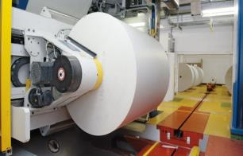 |  |  | -HS chú ý quan sát, lắng nghe

IV. TỔNG KẾT VÀ HƯỚNG DẪN TỰ HỌC
1. Tổng kết
-GV:
+Đánh giá nhận xét tinh thần thái độ của HS trong tiết học.
+Chốt lại kiến thức đã học.
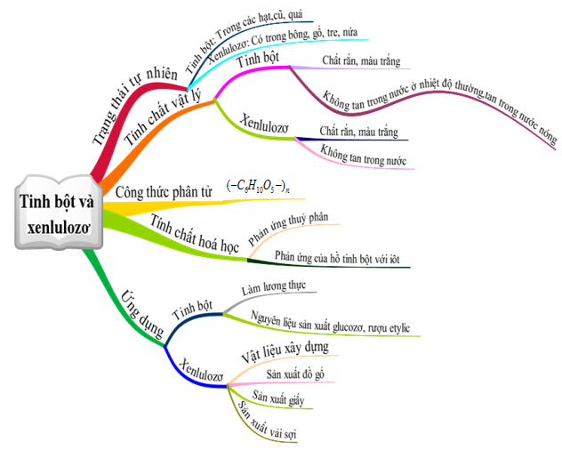

2. Hướng dẫn tự học ở nhà
-Xem trước bài axetic
- Làm bài tập về nhà:1,2,3,4,5,6,7/143/SGK

